**5 Создание окна администратора - AdminWindow**

Окно администратора в данном примере будет обладать большим функционалом. Для его реализации создадим дополнительные пользовательские элементы: «EmployeeControl», «EmployeeListControl», «EmployeeDetailControl», «NotesControl», «ReceiptsControl».

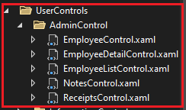

Рисунок 5.1 – Пользовательские элементы

Далее создаем «AdminWindowViewModel» (реализация представлена на рисунке 5.2) и в файле «AdminWindow.xaml» «свяжем» их по средством использования «Window.Resources» и после перейдем к разметке (разметка AdminWindow представлена на Рисунке 5.3 – 5.). В заголовок окна будем выводить ФИО пользователя, который в данный момент авторизован (реализация представлена на рисунке 5. – 5.).

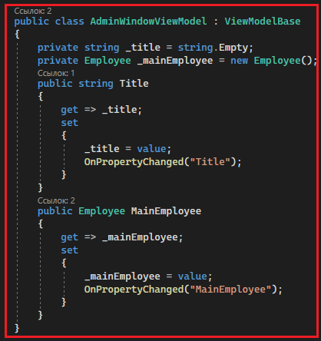

Рисунок 5.2 – Разметка AdminWindowViewModel

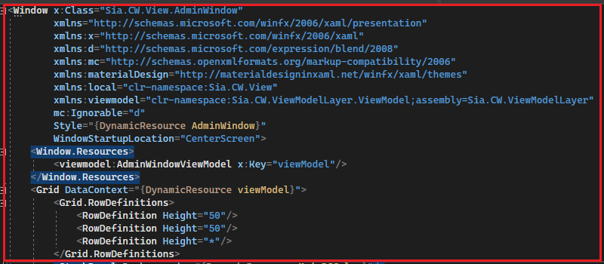

Рисунок 5.3 – Разметка AdminWindow

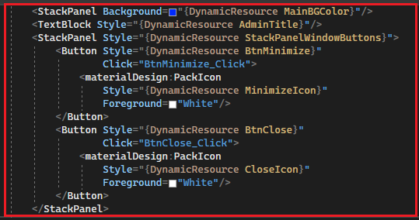

Рисунок 5.4 – Разметка AdminWindow

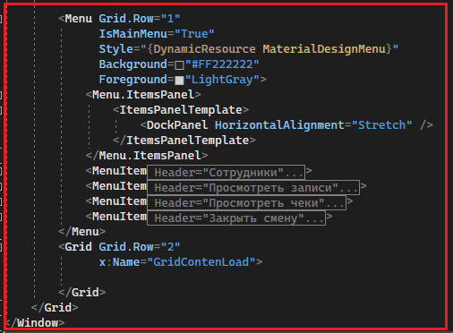

Рисунок 5.5 – Разметка AdminWindow

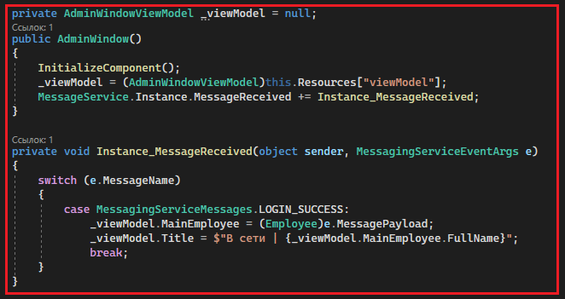

Рисунок 5.6 – Реализация отображения авторизованного пользователя

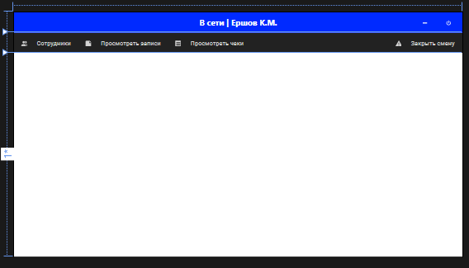

Рисунок 5.7 – Результат разметки «AdminWindow»

После разметки приступаем к реализации вкладки «Сотрудники». Для этого создадим «EmployeeListControlViewModel» (данная ViewModel будет наследоваться от «ViewModelCRUD»), «EmployeeDetailControlViewModel» (данная ViewModel будет наследоваться от «EmployeeListControlViewModel») и «EmployeeControlViewModel» (данная ViewModel будет наследоваться от «EmployeeListControlViewModel»). После создания перейдем к разметке «EmployeeListControl», «EmployeeDetailContro», «EmployeeControl» (разметка и реализация представлена на Рисунке 5.8 – 5.27).

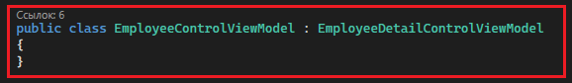

Рисунок 5.8 – Реализация «EmployeeControlViewModel»

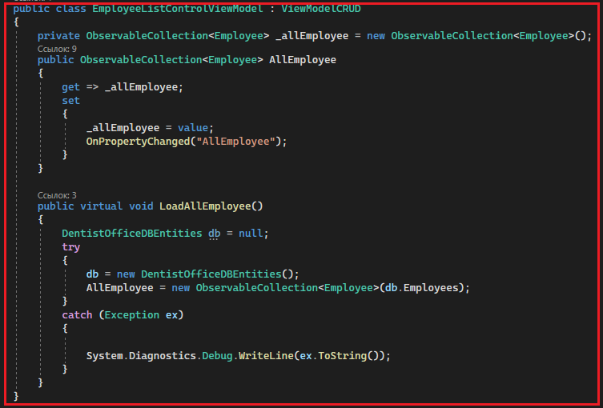

Рисунок 5.9 – Реализация «EmployeeListControlViewModel»

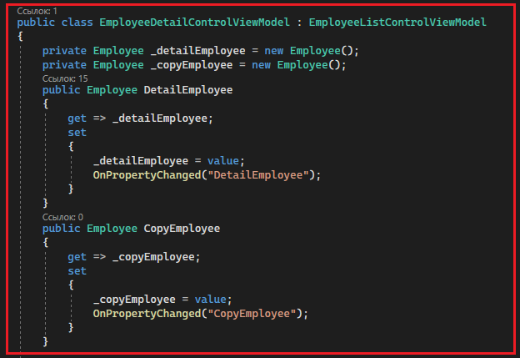

Рисунок 5.10 – Реализация «EmployeeDetailControlViewModel»

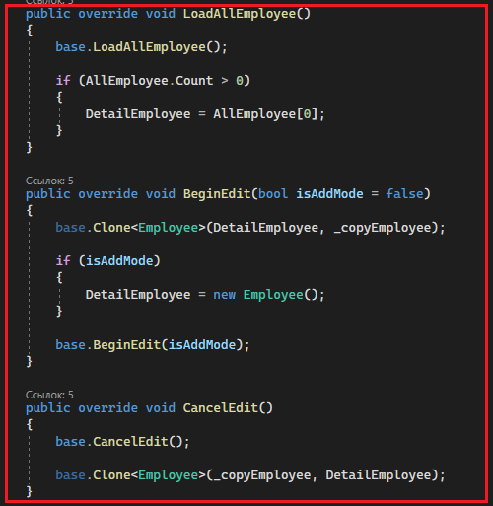

Рисунок 5.11 – Реализация «EmployeeDetailControlViewModel»

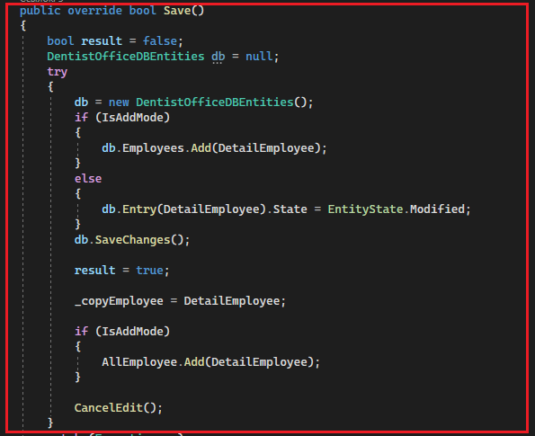

Рисунок 5.12 – Реализация «EmployeeDetailControlViewModel»

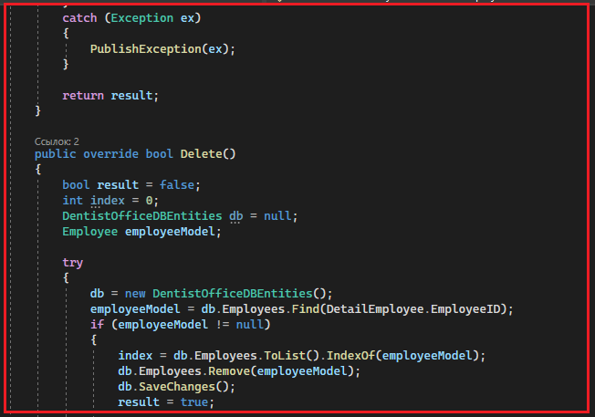

Рисунок 5.13 – Реализация «EmployeeDetailControlViewModel»

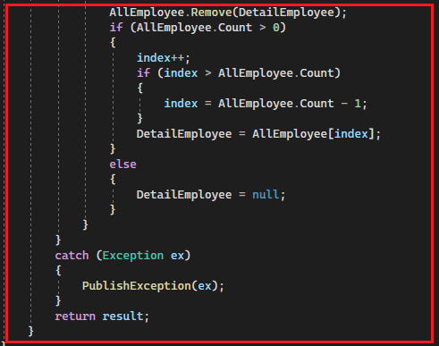

Рисунок 5.14 – Реализация «EmployeeDetailControlViewModel»

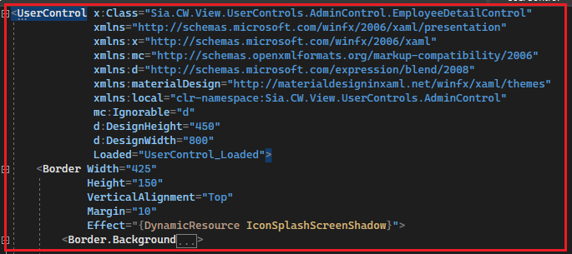

Рисунок 5.15 – Реализация разметки «EmployeeDetailControl»

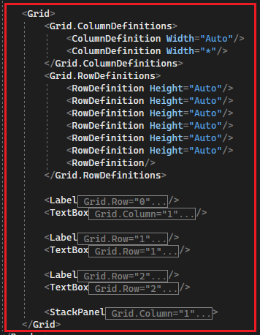

Рисунок 5.16 – Реализация разметки «EmployeeDetailControl»

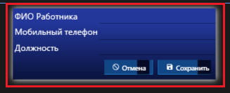

Рисунок 5.17 – Результат разметки «EmployeeDetailControl»

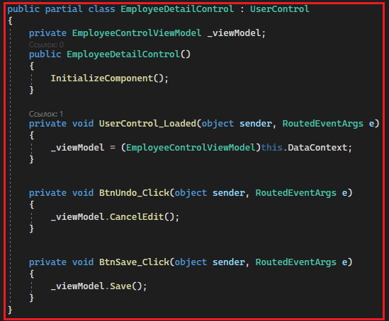

Рисунок 5.17 – Реализация логики «EmployeeDetailControl»

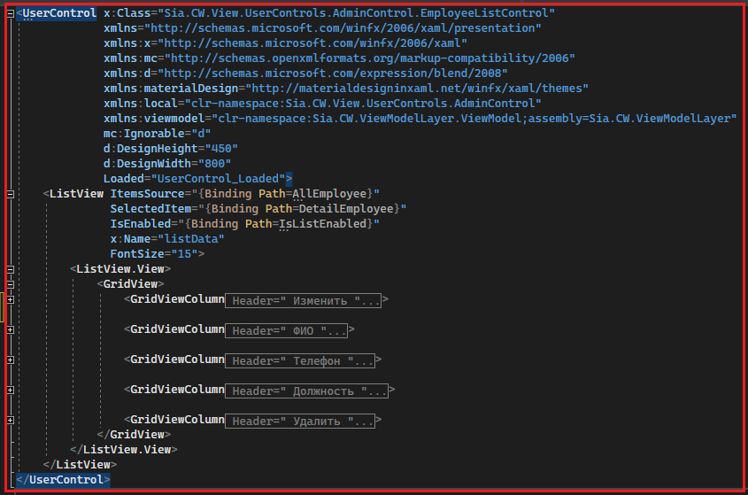

Рисунок 5.18 – Реализация разметки «EmployeeListControl»



Рисунок 5.19 – Результат разметки «EmployeeListControl»

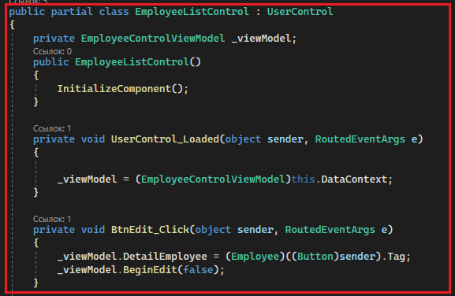

Рисунок 5.20 – Реализация логики «EmployeeListControl»

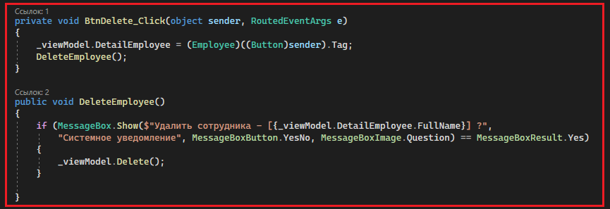

Рисунок 5.21 – Реализация логики «EmployeeListControl»

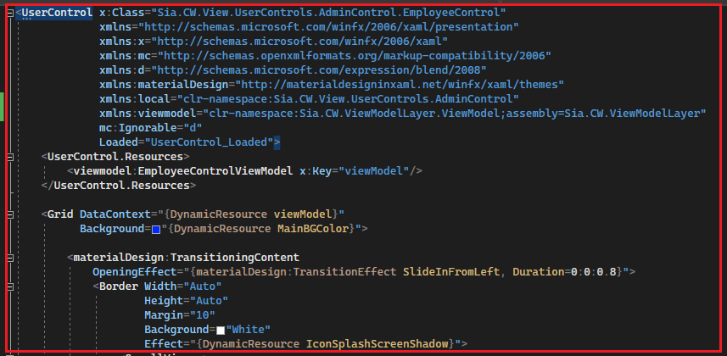

Рисунок 5.22 – Реализация разметки «EmployeeControl»

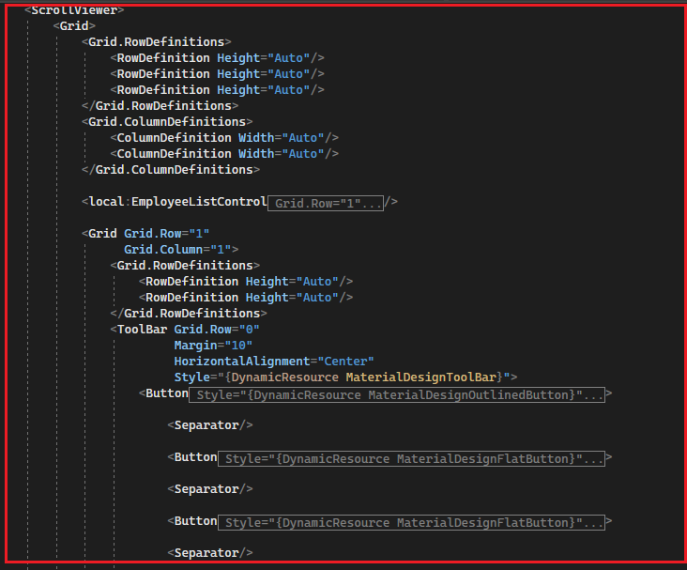

Рисунок 5.23 – Реализация разметки «EmployeeControl»

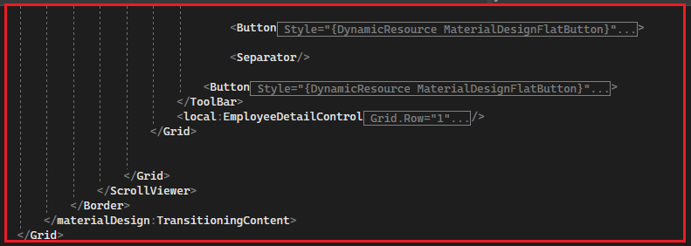

Рисунок 5.24 – Реализация разметки «EmployeeControl»

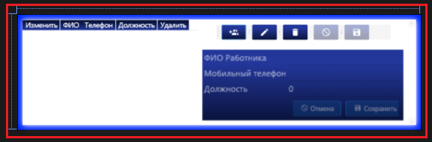

Рисунок 5.25 – Результат разметки «EmployeeControl»

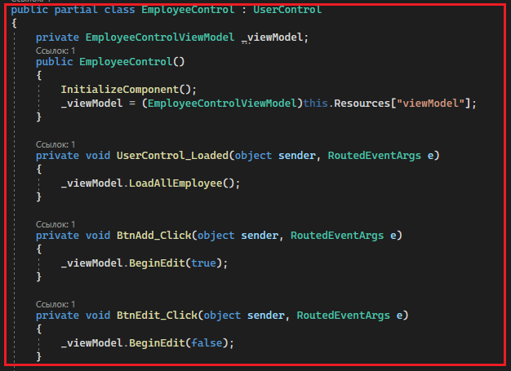

Рисунок 5.26 – Реализация логики «EmployeeControl»

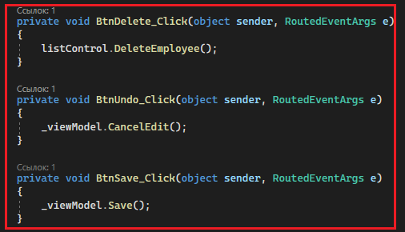

Рисунок 5.27 – Реализация логики «EmployeeControl»

После реализации всех компонентов запустим и проверим работу «AdminWindow» вкладка «Сотрудники».

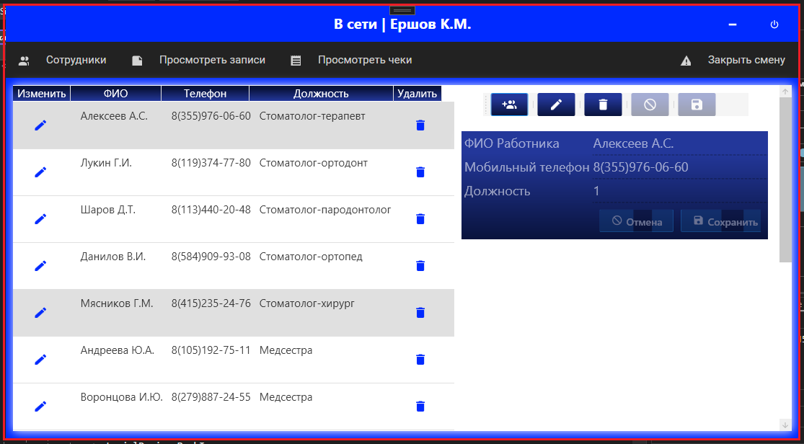

Рисунок 5.28 – Вкладка «Сотрудники» общее состояние

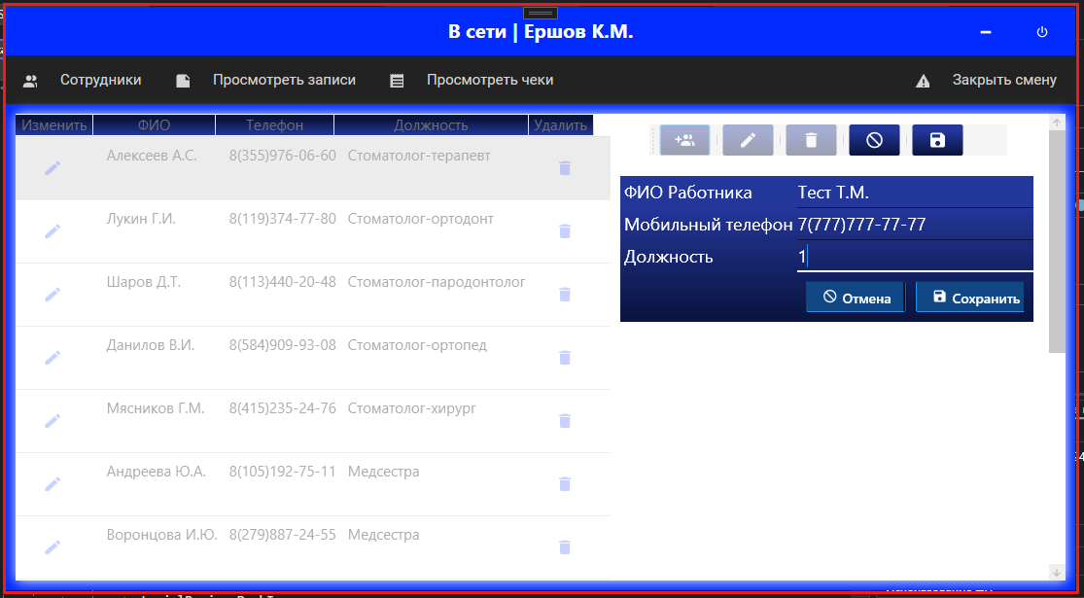

Рисунок 5.29 – Вкладка «Сотрудники» режим добавления

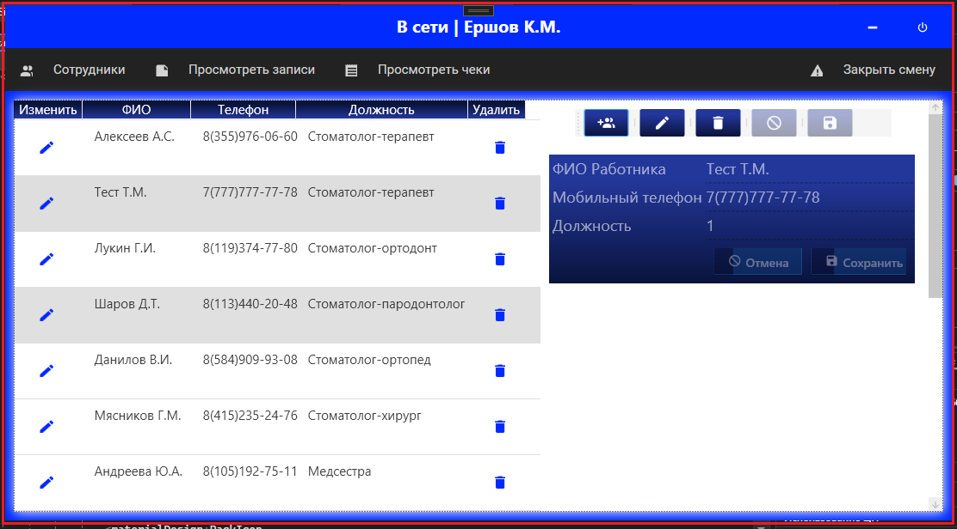

Рисунок 5.30 – Вкладка «Сотрудники» режим редактирования

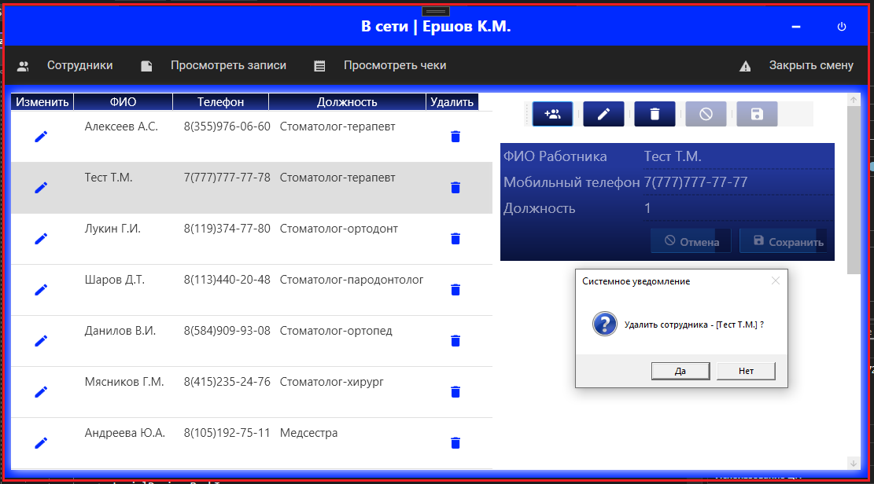

Рисунок 5.30 – Вкладка «Сотрудники» режим удаления

Далее переходим к реализации вкладки «Посмотреть записи». В данной вкладке будет выводится краткая информация о пациентах и также будет реализован поиск по дате записи (реализация представлена на Рисунке 5.31 –5.36).

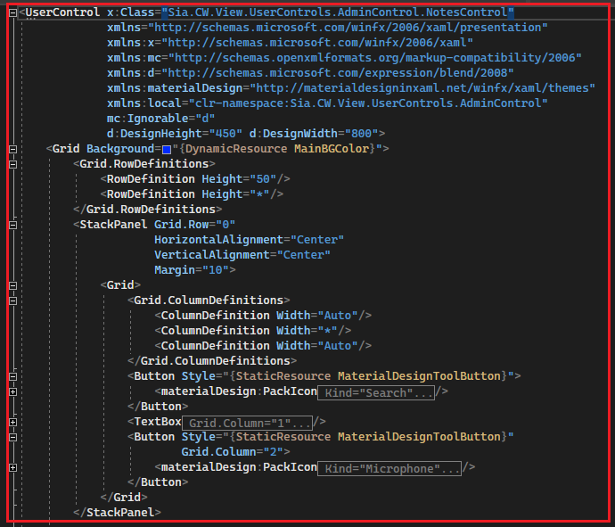

Рисунок 5.31 – Разметка «NotesControl»

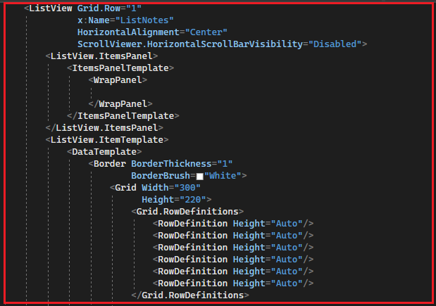

Рисунок 5.32 – Разметка «NotesControl»

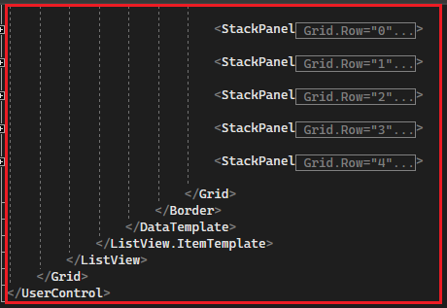

Рисунок 5.33 – Разметка «NotesControl»

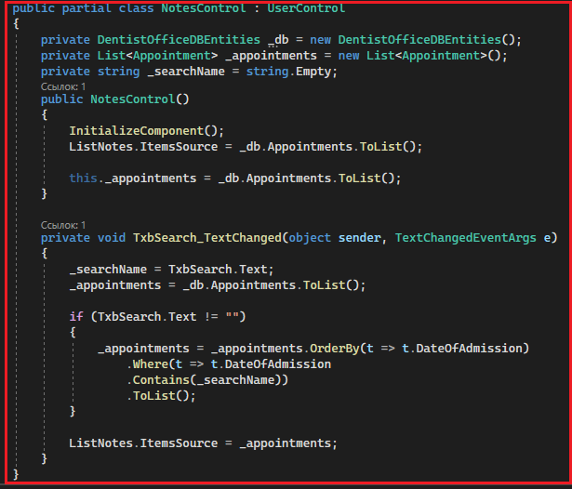

Рисунок 5.34 – Реализация поиска по дате записи пациента

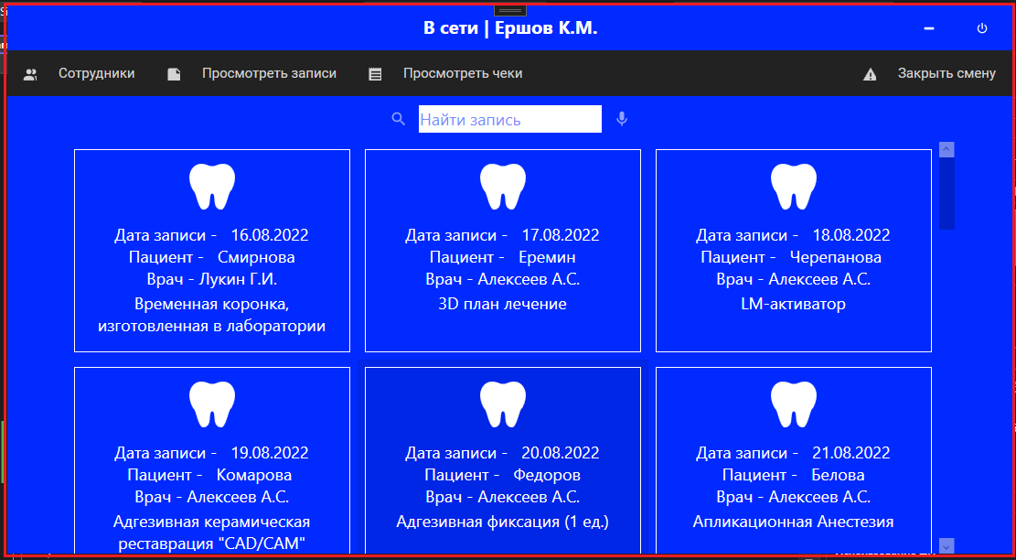

Рисунок 5.35 – Реализация вкладки «Просмотреть записи»

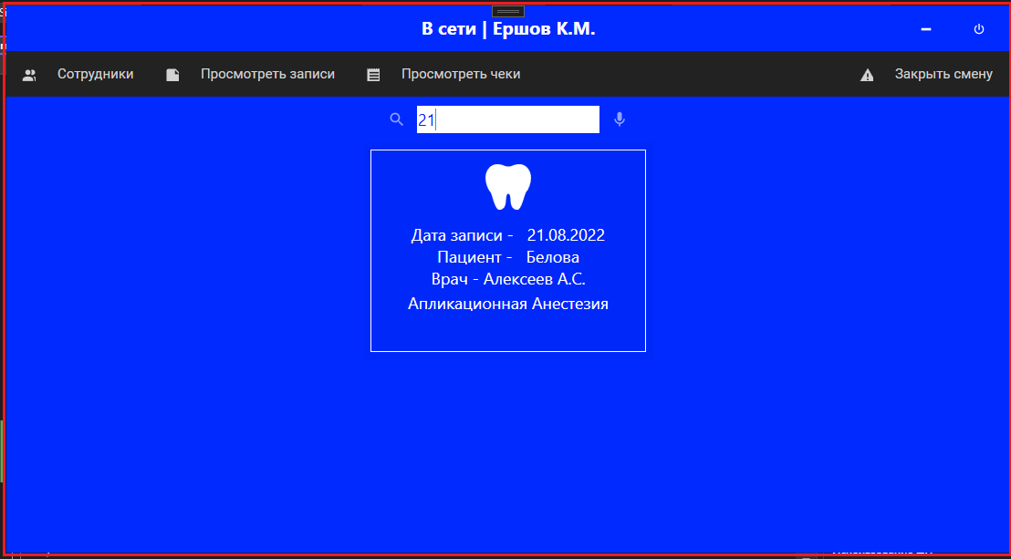

Рисунок 5.36 – Реализация вкладки «Просмотреть записи»

Далее переходим к реализации вкладки «Просмотреть чеки». В данной вкладке будет выводится краткая информация о выписанных чеках и также будет реализован поиск по номеру чека (реализация представлена на Рисунке 5.37 –5.41).

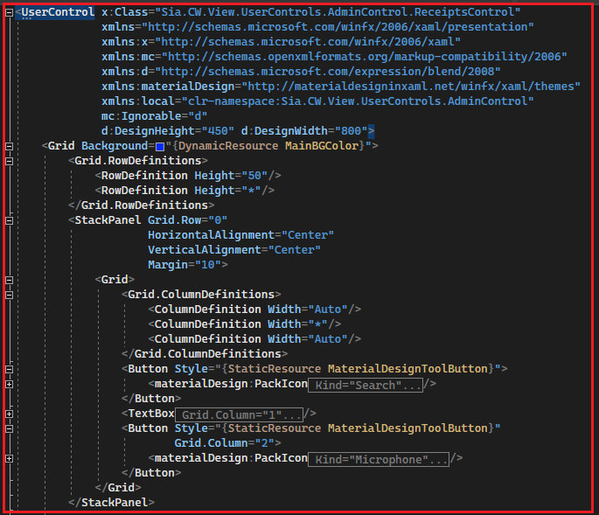

Рисунок 5.37 – Разметка «ReceiptsControl»

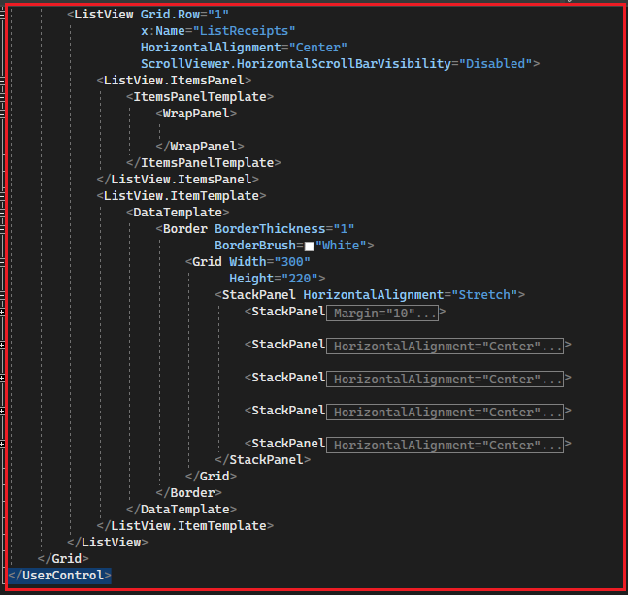

Рисунок 5.38 – Разметка «ReceiptsControl»

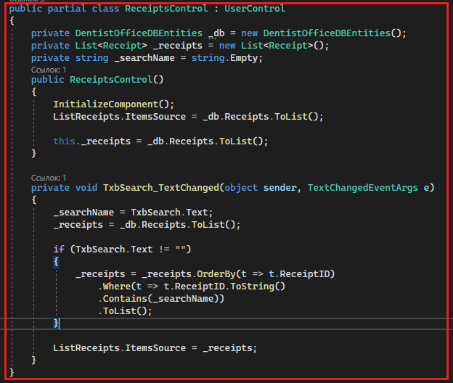

Рисунок 5.39 – Реализация поиска по номеру чека

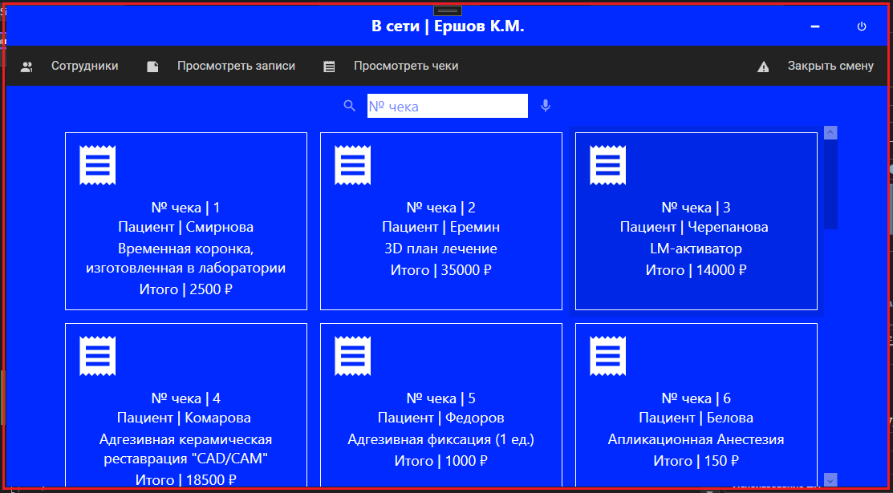

Рисунок 5.40 – Реализация вкладки «Просмотреть чеки»

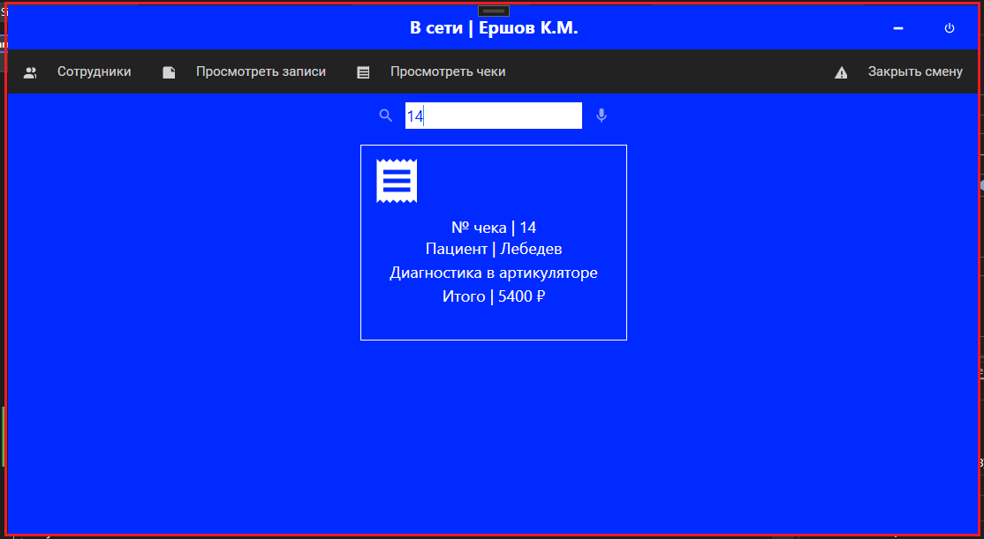

Рисунок 5.41 – Реализация вкладки «Просмотреть чеки»

Далее переходим к реализации вкладки «Закрыть смену». В данной вкладке будут выводится системные сообщения о закрытии смены (время и дата) и после подтверждение приложение будет завершать свою работу (реализация представлена на Рисунке 5.42 –5.4).

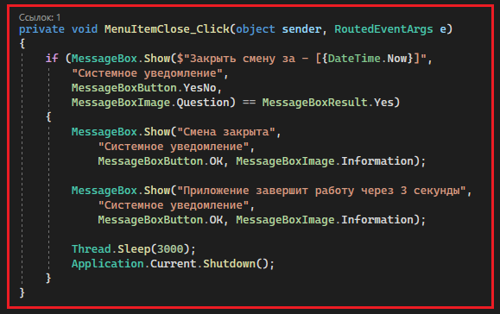

Рисунок 5.42 – Реализация метода «MenuItemClose_Click»

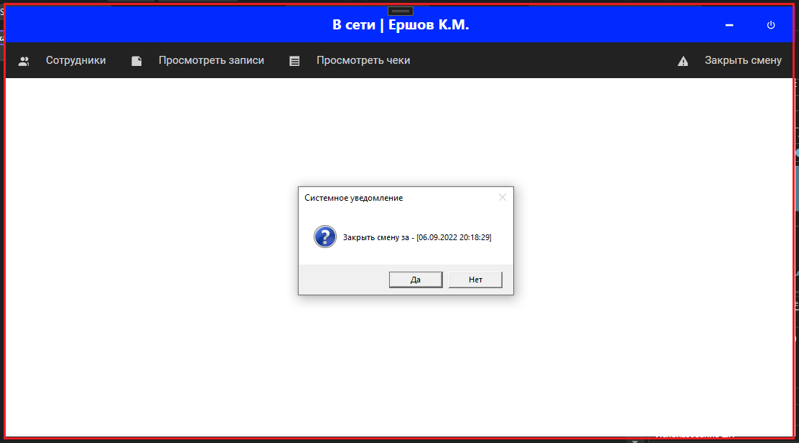

Рисунок 5.43 – Реализация вкладки «Закрыть смену»

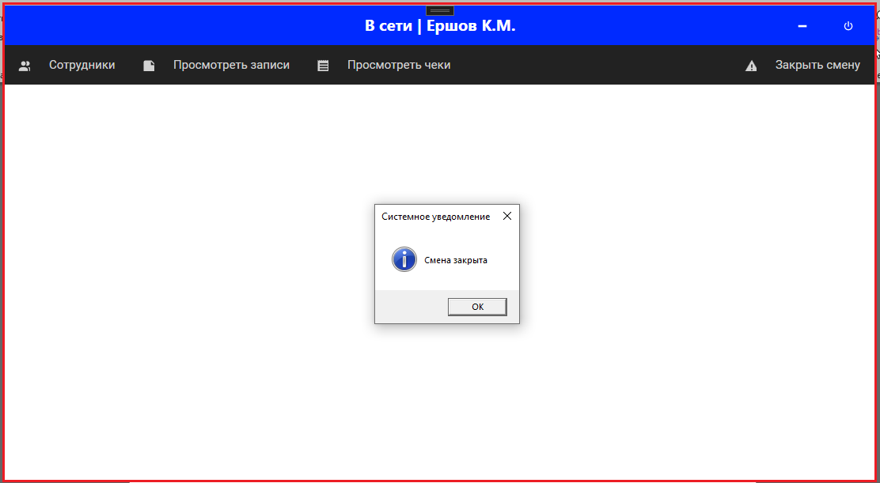

Рисунок 5.44 – Реализация вкладки «Закрыть смену»

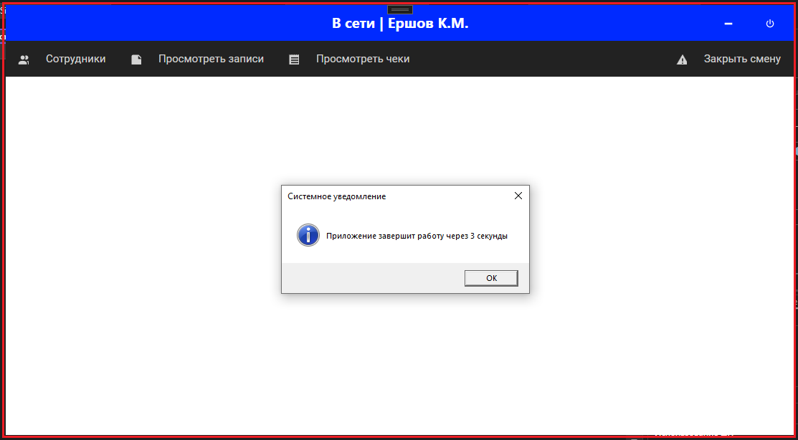

Рисунок 5.45 – Реализация вкладки «Закрыть смену»

На этом реализация окна администратора закончена.